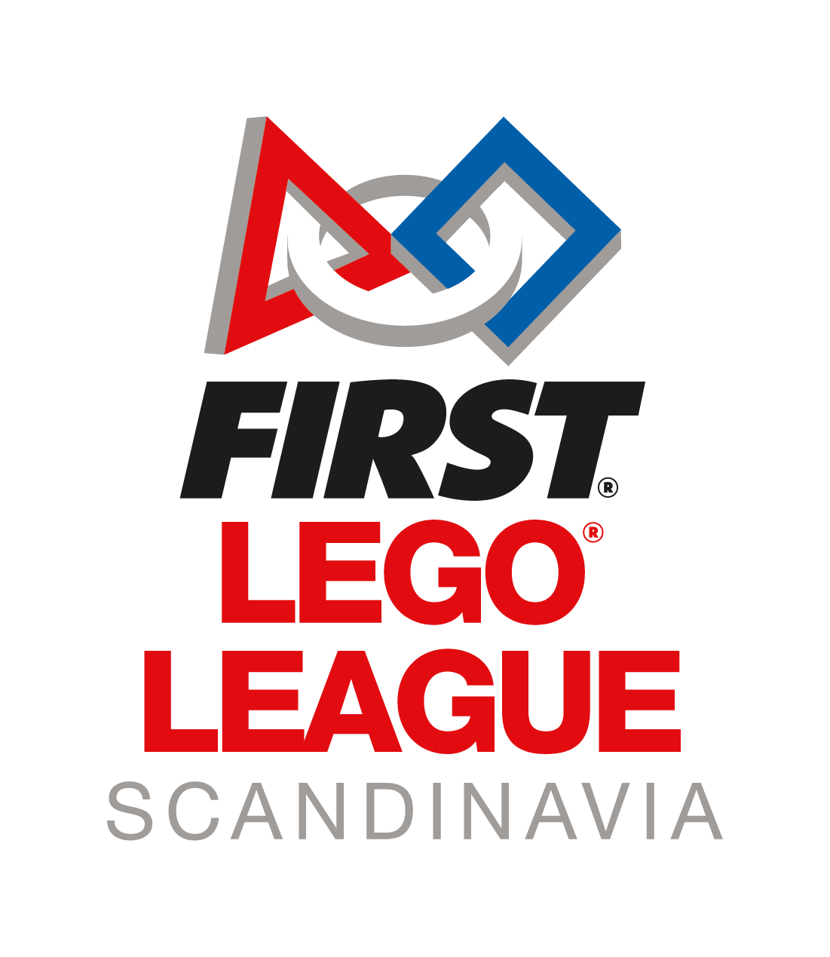

**RAPPORTMAL**

Rapporten lastes opp som en PDF på lagsiden på hjernekraft.org av veileder.

**Tegnbegrensning:**

Innovativt prosjekt: 1000 ord

Bruk i tillegg 300 ord til å skrive om hvordan dere har jobbet med kjerneverdier i det innovative prosjektet.

Teknologi: 1000 ord

Bruk i tillegg 300 ord til å skrive om hvordan dere har jobbet med kjerneverdier i teknologi.

*Totalt maks antall ord på prosjektrapporten: 2600*

*Bildebegrensning: maks. fem bilder per kategori (komprimer gjerne bildene før opplasting)*

**Innovativt Prosjekt**

Problemstilling:

Hva er utfordringen dere må løse?

Resultater av undersøkelser:

Hvilken informasjon fant dere om problemstillingen deres?

Designprosess:

Hvilke prosesser brukte dere til å designe en løsning på problemstillingen?

Endelig løsning:

Hva valgte dere som løsningen dere vil presentere?

Begrensninger:

Hvilke begrensninger er det i deres løsning?

Deling:

Hvem har dere delt løsningen deres med? Har dere delt løsningen med noen som kan ha nytte av den?

Kilder:

Dette kan inkludere utskrifter, digitale ressurser og informasjon fra eksperter.

**Teknologi**

Robotfunksjoner:

Hva er deres favoritt?

Hva er mest innovativt?

Verktøy:

Beskriv verktøyene deres og formålet med dem.

Motorer:

Hvilke motorer har roboten?

Hva er formålet med dem?

Sensorer:

Hvilke sensorer har roboten og hva er formålet med dem?

Strategi:

Beskriv kort deres strategi på robotbanen.

Programmering:

Hvor mange programmer har dere? Hvilket program er dere mest fornøyd med? Hvorfor?